Witam wszystkich w środę
1. Na początek rozgrzewka i zabawa ruchowa "Zrób tak".
Dziecko porusza się po pokoju przy dźwięku dowolnego instrumentu ( ewentualnie przy muzyce). Podczas przerwy w grze ( przerwy w muzyce) przyjmuje pozycję, podaną przez prowadzącego, np. leżenie tyłem (na plecach), siad skrzyżny, przysiad, stanie na jednej nodze, leżenie przodem (na brzuchu)... Pojawiające się między ćwiczeniami dźwięki instrumentu są sygnałem do poruszania się .
2.Zabawa "Raz, dwa, trzy".
Rodzic mówi tekst, klaszcząc na słowa: Raz, dwa, trzy. Dziecko powtarza trzykrotnie czynność, o której jest mowa, i też klaszcze przy tych samych słowach.
Raz, dwa, trzy – tupię ja, tupiesz ty.
Raz, dwa, trzy – skaczę ja, skaczesz ty.
Raz, dwa, trzy – robię przysiad, robisz ty.
Raz, dwa, trzy – robię obrót, robisz ty.
Raz, dwa, trzy – robię skłon, robisz ty...

3.Ćwiczenia oddechowe.
Dziecko stoi prosto, ręce trzyma wzdłuż ciała. Wykonuje wdech i powoli unosi ręce do góry .Palce rąk układa nad głową w kulę. Powoli robi wydech i opuszcza ręce na dół. (Ćwiczenie wykonuje kilkakrotnie).
4.Zabawa ze śpiewem i pokazywaniem " Krasnoludki "

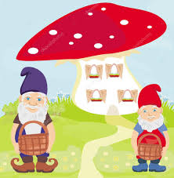

Pod czerwonym grzybkiem, przy krzaczku poziomek.
(robią z dłoni nad głowami daszek)
Mają krasnoludki swój malutki domek./Bis
(trzymają przed sobą złączone dłonie opuszkami palców)
Domek choć malutki zawsze jest czyściutki.
Sprzątają go co dzień małe krasnoludki. /Bis
(naśladowanie sprzątania)
Jeden myje okna (naśladowanie mycia okien)
drugi ściera kurze (naśladowanie ścierania kurzy)
trzeci wielka miotłą zamiata podwórze. /Bis
(naśladowanie zamiatania miotłą)
Zawsze po obiedzie lubią sobie siedzieć
(siedzenie)
Palą długie fajki i czytają bajki
(naśladowanie palenia i czytania)

Pytania rodzica dotyczące tekstu piosenki
-pod jakim kolorem grzybka krasnoludki mają swój domek?
-co robią krasnoludki w tym domku?
-jaki jest ich domek?
-czym zamiatają podwórze?
-co robią po obiedzie? itd

5.Zabawa ruchowa „Zrób tyle, ile…":
Przygotuj kartoniki z narysowanymi kropkami od 1-5. Pokaż dziecku wybrany przez siebie kartonik , powiedz aby przeliczyło kropki. Określ, jaką czynność ma wykonać dziecko np.(przysiady, podskoki, klaśniecie w ręce, pajacyk -tyle ile kropek) itp.
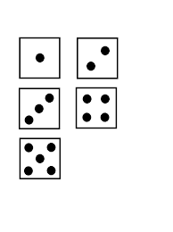
6."Zabawa ze zwierzętami"-przeliczanie w zakresie 5
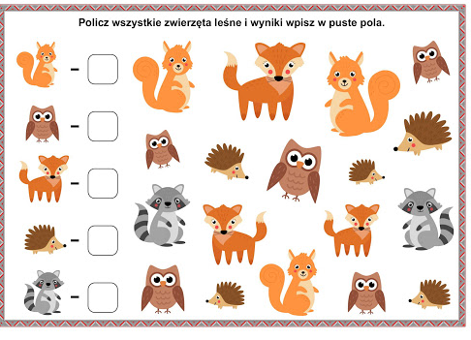
Rodzic prosi dziecko o nazwanie wszystkich zwierząt przedstawionych w ramce, następnie dziecko liczy wszystkie zwierzęta i zapisuje wynik za pomocą kropek.
7.Masażyk relaksacyjny
Rodzic z dzieckiem ( może być więcej osób) siadają jedno za drugim. Przy nagraniu spokojnej muzyki głaszczą, klepią, masują plecy (ewentualne ruchy pokazuje dorosły). Potem zamieniają się rolami.

9."Czerwony grzybek "-praca wykonana dowolną techniką ( czekamy na zdjęcia wykonanych prac na naszej stronie facebook)

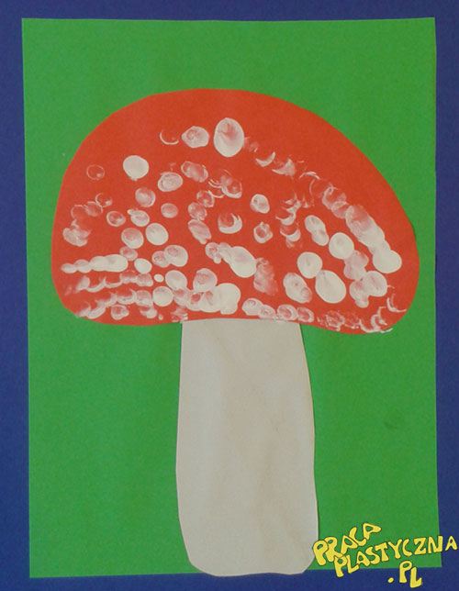
Więcej inspiracji znajdziesz poniżej
ww.google.com/search?q=czerwony+grzybek+praca+plactyczna

8. Wspólny taniec rodzinny ,zachęcamy do wspólnej zabawy,
https://www.youtube.com/watch?v=k2hBMkZuvP8&list=PLQBt82zcfRIKC1YS_lfK4LC7PUumcRKL&fbclid=IwAR2A7d5P5kKMzDB8kb7cdKJ4VHSwfIKSuOJCbG6nRKLV5EAb4tuOwVJr9to
Drogi Rodzicu
Takie słowa powinno słyszeć Twoje dziecko każdego dnia

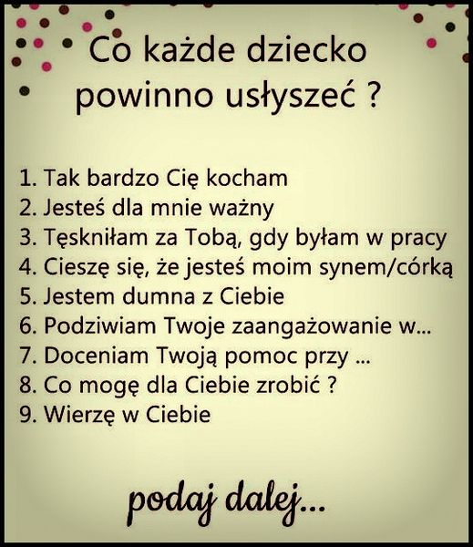

Dbajcie o siebie w tym trudnym czasie.

